Дидактическая игра "Укрась дымковского коня"
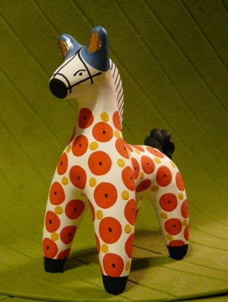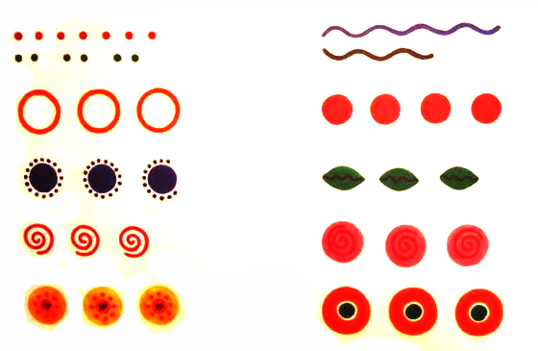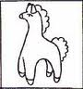
Цель игры: закрепить знания детей о дымковской росписи, ее цветовой гамме, элементах и особенностях узоров. Закреплять умение детей располагать узор в соответствии с формой шаблона. Развивать интерес к народным промыслам.
Материал: шаблоны дымковского коня, вырезанные элементы узоров.
Ход игры:
Перед каждым ребенком подносы с элементами узора (круги, кольца разные по цвету).
- Дым валит из труб столбом,
Точно в дымке все кругом.
Голубые дали. И село большое
Дымково назвали.
- Как вы думаете, ребята, о каком промысле говорится в стихотворении?
- Какие поделки делали в этом селе?
- Давайте и мы сейчас станем народными мастерами и украсим узором шаблоны дымковского коня!
По сигналу воспитателя дети приступают к украшению шаблона. На работу отводится 5 минут.
Побеждает тот ребенок, который первым составит узор, правильно подобрав элементы и правильно расположив их на шаблоне.
Игра может проводить с шаблонами других дымковских игрушек.

